CRESCERE – IMPARIAMO PER TRAMANDARE
Stage di goshindo

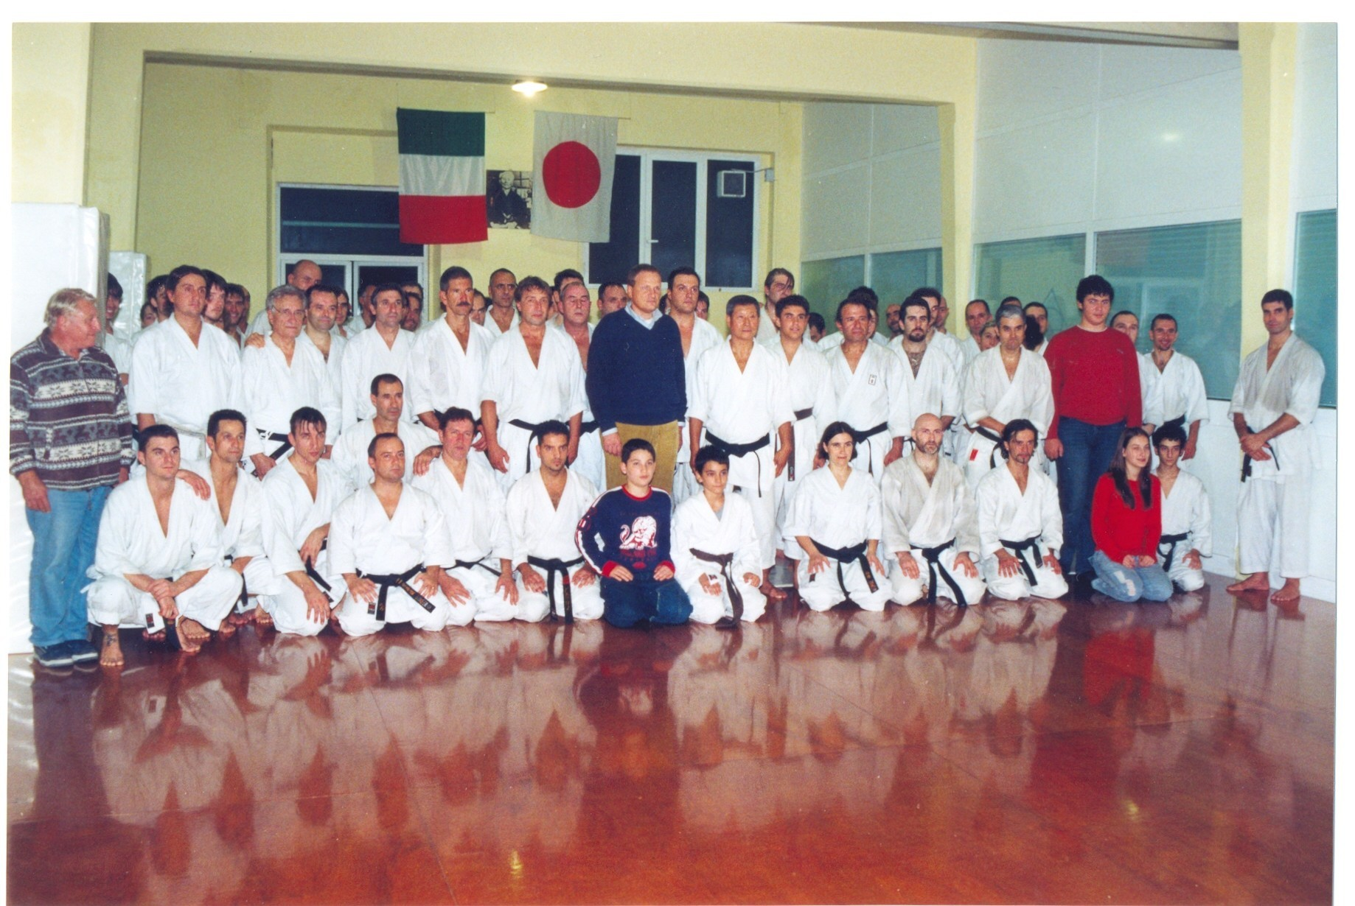

Qui siamo a Lucca. Un gruppo di allievi, Istruttori e Maestri della Toscana
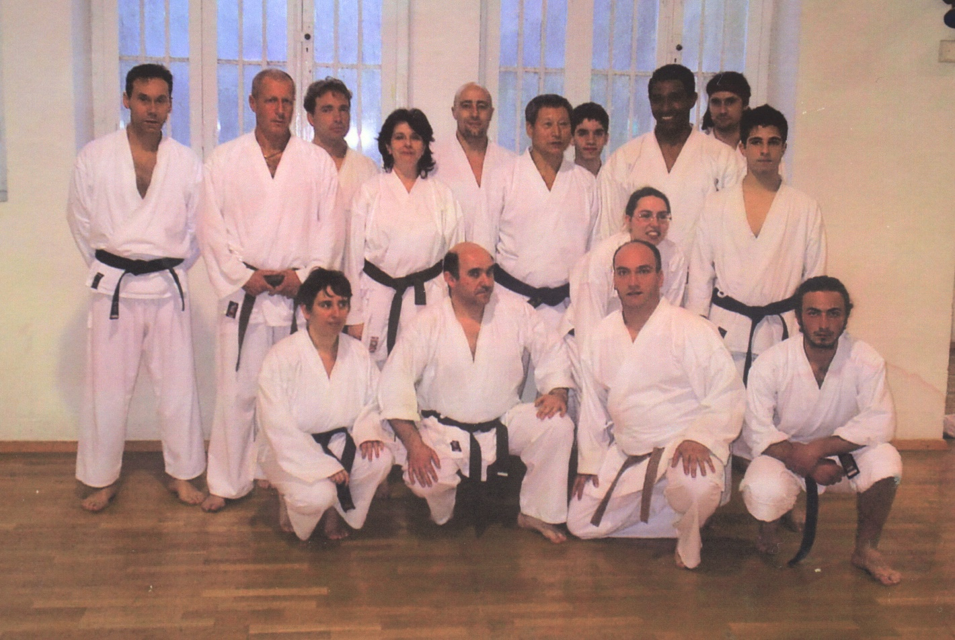

Qui siamo a Volterra.

Ed è il gruppo degli allievi

della A.S.D. Dojo

Kenshinkan Ryu

